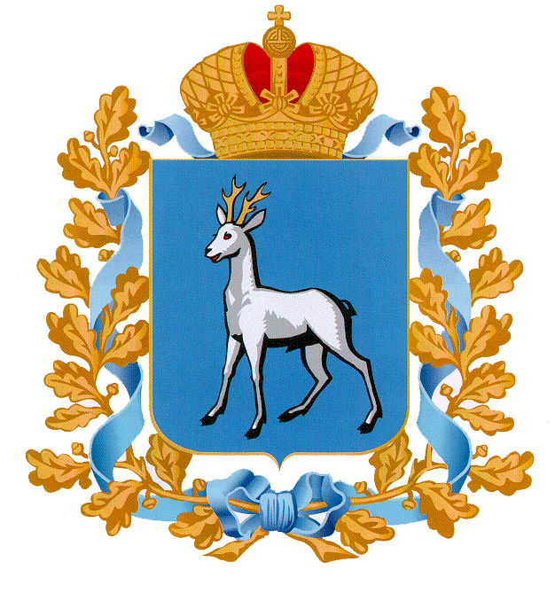

ПРАВИТЕЛЬСТВО САМАРСКОЙ ОБЛАСТИ

ПОСТАНОВЛЕНИЕ

от №

О внесении изменений в постановление Правительства Самарской области от 21.12.2005 № 165 «О принятии Положения о Главном управлении организации торгов Самарской области»

В соответствии с пунктом 5 статьи 86 Устава Самарской области Правительство Самарской области ПОСТАНОВЛЯЕТ:
1. Внести в постановление Правительства Самарской области от 21.12.2005 № 165 «О принятии Положения о Главном управлении организации торгов Самарской области» следующие изменения:
в Положении о Главном управлении организации торгов Самарской области:
в абзаце втором пункта 1.2 слова «Министерством экономического развития Российской Федерации» заменить словами «федеральным органом исполнительной власти по регулированию контрактной системы в сфере закупок»;
в абзаце втором пункта 2.1 слова «Министерством экономического развития Российской Федерации» заменить словами «федеральным органом исполнительной власти по регулированию контрактной системы в сфере закупок».
2. Контроль за выполнением настоящего постановления возложить на Главное управление организации торгов Самарской области (Головушкина).
3. Опубликовать настоящее постановление в средствах массовой информации.
4. Настоящее постановление вступает в силу со дня его официального опубликования.

Первый
вице-губернатор –
председатель Правительства
Самарской области А.П.Нефёдов

Федорова 3345831

